

Video-πείραμα:

[***https://youtu.be/FjVYSFzfrc4***](https://youtu.be/FjVYSFzfrc4)

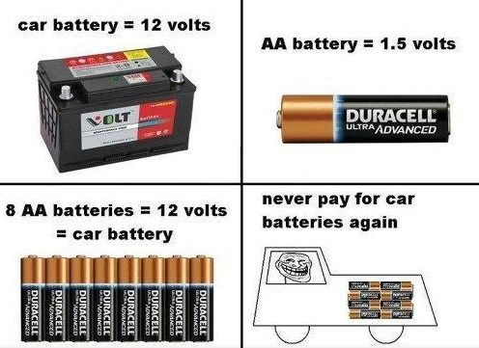 **Φύλλο Εργασίας**

**για τa χαρακτηριστικά μεγέθη των μπαταριών & τη σχέση της τάσης (V) στους πόλους τους σε σχέση με την ένταση (i) του ηλεκτρικού ρεύματος που τις διαρρέει**

**8**

?

1. 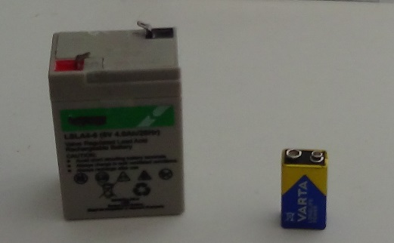Τι ομοιότητα και τι διαφορά βλέπεις (αριστερά) στις

μπαταρίες;

(μία ομοιότητα και μία διαφορά)

……………………………………………………………………………………....

……………………………………………………………………………………….

1. **Προδιαγραφές και ετικέτες…**

Χρησιμοποιήστε το πολύμετρο ως Βολτόμετρο (επιλογή 200V) και μετρήστε τες. Γράψε τις μετρήσεις σας: Για τη «μεγάλη» μπαταρία: …………. και τη «μικρή»: ..….……

(Γράψτε αυτά που μετρήσατε με μαρκαδόρο και πάνω τους)

Ποιο φυσικό μέγεθος μετρήσατε; …………………………………………………..

Να εκφράσετε με απλά λόγια το «περιεχόμενο» αυτής της μέτρησης:

……………………………………………………………………………………………………………………………………………….

……………………………………………………………………………………………………………………………………………….

Ποια μπαταρία προσφέρει, με βάση τις μετρήσεις σας, περισσότερη ενέργεια ανά μονάδα ηλ. φορτίου που κινεί; ……………………………………… . Άρα, ο συλλογισμός στην πάνω εικόνα με τη μπαταρία του αυτοκινήτου και τις μπαταρίες ΑΑ, πως σoυ φαίνεται; …………………

1. **Testing…**

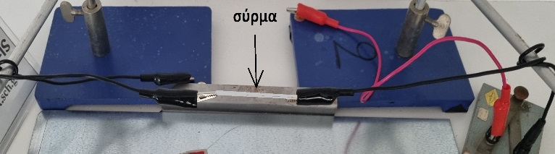Φτιάξτε **ένα** (ένα ορατό από όλη την τάξη) κύκλωμα με καλά καλώδια, καλό διακόπτη και ένα κομμάτι σύρματος, σαν το παρακάτω:



Δ

κομμάτι σύρματος

Σύνδεσε τώρα τη «μικρή» μπαταρία στα ελεύθερα άκρα του τμήματος κυκλώματος αυτού και πάτα το διακόπτη για 5-7s. Παρατηρείς κάτι; ………………………

Δραστηριότητα που την κάνει ο εκπαιδευτικός: αντικαθιστούμε τη μπαταρία των 9V με τη «μεγάλη» και κλείνουμε το κύκλωμα για 5-7s.

Τι παρατηρείτε; …………………………………………………..…………………………………………..

Τι προκάλεσε το παραπάνω συμβάν; ………………………………………………………………………………………………

…………………………………………………………………………………………………

…………………………………………………………………………………………………

Δικαιολογείται το φαινόμενο με βάση αυτά που μετρήσατε στο 2; ……………

Εσείς τι εξήγηση δίνετε και τελοσπάντων, τι προτείνετε να κάνουμε για ερευνήσουμε το ζήτημα; …………………………………………………………………………………………………………………………………………………………..

1. Προκειμένου να μελετήσουμε προσεκτικά τη μπαταρία ως διάταξη, θα κάνουμε ένα κύκλωμα που θα την περιλαμβάνει, και θα προβούμε σε μετρήσεις της Έντασης του ρεύματος (i) που τη διαρρέει και της Τάσης (V) στους πόλους της. Θα πρέπει να υπάρχει η δυνατότητα μεταβολής των «συνθηκών λειτουργίας» του κυκλώματος – σκεφτείτε το πως. Σχεδιάστε (με μολύβι) με την ομάδα σου στο παρακάτω πλαίσιο, ένα κύκλωμα που θα έχει τη μπαταρία σε συνδυασμό με Αμπερόμετρο και Βολτόμετρο που να εξυπηρετεί το στόχο «Μέτρηση Έντασης ρεύμ., και Τάσης στους πόλους της μπαταρίας» . Καλέστε μας να το δούμε.

θα χρησιμοποιήσουμε τη «μικρή» μπαταρία (γιατί;) και θα φτιάξουμε **τώρα** το κύκλωμα – μην ξεχάσετε να συμπεριλάβετε διακόπτη.

Θα κάνουμε πέντε-έξι μετρήσεις V, i, (μεταβάλλουμε **(μειώνουμε)** την αντίσταση του κυκλώματος και πατάμε το διακόπτη **στιγμιαία**).

|  |  |
| --- | --- |
| **Τάση V** (σε Volt) | **Ένταση Ρεύμ.** **i** (σε Ampere) |
|  | **0** |
|  |  |
|  |  |
|  |  |
|  |  |
|  |  |

Συμπληρώνουμε τα μεγέθη **i** και **V** που μετριούνται για τη μπαταρία, στον παρακάτω πίνακα.

Παρατήρησε καλά τις μετρήσεις σας και, συμπλήρωσε τις παρακάτω προτάσεις.

**α)** Όταν αυξάνεται η ένταση του ρεύματος που διαρρέει τη μπαταρία, η τάση της ………………….........

**β)** Όταν το κύκλωμα είναι ανοικτό δηλ. όταν η ένταση του ρεύματος στη μπαταρία είναι ……., η πολική της τάση είναι ……… . Αυτή λέγεται **Ηλεκτρεγερτική Δύναμη** της μπαταρίας (σύντομα γράφεται **ΗΕΔ**) και συμβολίζεται με το γράμμα **Ε**. Η ηλεκτρεγερτική δύναμη της μπαταρίας είναι ένα από τα **χαρακτηριστικά της** φυσικά μεγέθη και **δεν** έχει να κάνει με το κύκλωμα στο οποίο συνδέεται.

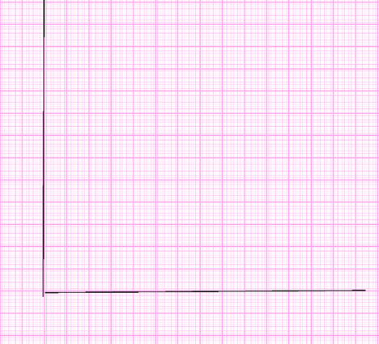**γ)** Από τις μετρήσεις σας, να κάνεις το διάγραμμα, Έντασης Ρεύματος i (στον οριζόντιο άξονα) σε σχέση με την Τάση V (στον κατακόρυφο άξονα) για τη μπαταρία.

Τι μορφής γραμμή προέκυψε; …………………………………………………………………………

Που φαίνεται στο διάγραμμα η ΗΕΔ Ε της μπαταρίας; ………………………………………………………………………………

Να υπολογίσεις από το μεγάλο τρίγωνο την κλίση της γραφικής παράστασης: ……………………………………………..

Τι μεγέθη διαίρεσες για να βρεις την κλίση; ……. δια ……. . Τι μονάδες έχει το αποτέλεσμα της διαίρεσης; ………. . Άρα τι εκφράζει η κλίση της γρ. παράστασης που έφτιαξες; …………………………

Στο εσωτερικό της μπαταρίας η κίνηση των ηλ. φορτίων δε γίνεται ανεμπόδιστα. Υπάρχει δηλαδή μία **εσωτερική αντίσταση** που συμβολίζεται με το γράμμα **r**.

Στο εξής δε θα συμβολίζουμε την μπαταρία : Θα τη συμβολίζουμε συνήθως έτσι:

Για τη μπαταρία που ασχοληθήκαμε, συμπληρώστε εδώ : Ε = , r = .

*Γράψε με βάση τα παραπάνω, τoν τύπο (μόνο με σύμβολα) που μας δίνει την πολική τάση της μπαταρίας σε σχέση με την ένταση του ρεύματος που τη διαρρέει :* V = ̶ ∙i

(η Γρ. παράσταση της έντασης του ρεύματος που διαρρέει ένα δίπολο σε σχέση με την τάση V στους πόλους του μας είναι πολύ χρήσιμη στο σχεδιασμό κυκλωμάτων που πρόκειται να περιλαμβάνουν το δίπολο αυτό και λέγεται **χαρακτηριστική «καμπύλη»** του διπόλου. Στην προκειμένη περίπτωση ποιο ήταν το δίπολο; ………………………….)

Προεκτείνετε με ένα χάρακα τη χαρακτηριστική καμπύλη της μπαταρίας, μέχρι να τμήσει τον άξονα της έντασης ρεύμ. Η τιμή της έντασης ρεύματος εκεί, είναι η μέγιστη που μπορεί να προκαλεί η συγκεκριμένη μπαταρία. Και πότε το παρέχει; Όταν οι πόλοι της συνδεθούν μεταξύ τους με αγωγό χωρίς αντίσταση-δηλαδή όταν βραχυκυκλωθεί. Για αυτό η ένταση του ρεύματος αυτή λέγεται **ρεύμα βραχυκύκλωσης**. Πόση είναι η ένταση του ρεύματος βραχυκύκλωσης της «μικρής» μπαταρίας; ……….. Πόση είναι η πολική της τάση, όταν διαρρέεται από το ρεύμα βραχυκύκλωσης;….

***Εργασίες***

1. Στη δραστηριότητα 3 παραπάνω υπάρχει ένα τμήμα κυκλώματος. Έστω R η αντίσταση που παρουσιάζει. Συνδέοντας τη μπαταρία στα άκρα αυτού του τμήματος κυκλώματος θα διαρρέεται από ρεύμα. Ο νόμος του Οhm γράφεται: $i=\frac{V}{R}$

α) Ποια είναι η σχέση που δίνει την τάση V; (χρησιμοποίησε τα σύμβολα E, r της μπαταρίας)

β) Συνδυάζοντας το ν. Ohm και τη σχέση που έγραψες στο (α), να καταλήξεις σε μία.. νέα σχέση για την ένταση ρεύματος i.

1. Με βάση τον τύπο που δίνει την πολική τάση V μιας μπαταρίας (με τα χαρακτηριστικά της μεγέθη Ε και r), μπορείς να δικαιολογήσεις τη διαφορετική έκβαση των φαινομένων στη δραστηριότητα **3** παραπάνω;
2. Να σχεδιάσεις, στο διάγραμμα της προηγούμενης σελίδας με μολύβι, μία δική σου εκτίμηση για τη χαρακτηριστική «*καμπύλη*» της μπαταρίας που έχει μεγαλύτερο μέγεθος.
3. Αν η μικρή μπαταρία που πειραματίστηκες παραπάνω συνδεθεί με μόνο με έναν αντιστάτη 10Ω, α) πόση θα είναι η ένταση του ρεύματος στο κύκλωμα; β) Πόση θα είναι η πολική της τάση καθώς λειτουργεί το κύκλωμα; γ) Πόσα J ενέργεια απορροφά κάθε C ηλ. φορτίο από την μπαταρία, πόσα προσφέρονται στον αντιστάτη και γιατί έχουν διαφορά αυτά τα δύο αποτελέσματα;
4. Να δεις το Video … και να εξηγήσεις το μεγαλύτερο μέγεθος της μπαταρίας των «6V» σε σχέση με την άλλη μπαταρία των «9V».

Παρακάτω φαίνονται συγκριτικά στοιχεία μπαταρίας δύο κινητών τηλεφώνων. Τι εκφράζουν αυτά τα στοιχεία;

Samsung ….. Iphone .…. 

Αρκεί αυτό το στοιχείο για τη σύγκριση των τηλεφώνων στο σκέλος – διάρκεια λειτουργίας χωρίς φόρτιση, λιγότερες φορτίσεις κτλ.; (υπέθεσε ότι σου αρέσουν και τα δύο τηλ. και κοστίζουν το ίδιο)

1. Ποια νομίζεις ότι είναι η πιο σημαντική στιγμή στη χρήση μιας μπαταρίας αυτοκινήτου με (κλασικό) θερμικό κινητήρα; Ψάξε ή ρώτησε τι είναι η μίζα (starter) του αυτοκινήτου και δες ομοιότητες με τη δραστηριότητα 3.Τελικά, είναι σωστός ο συλλογισμός στην εισαγωγική εικόνα της πρώτης σελίδας; Στα αυτοκίνητα, η μπαταρία καλύπτεται στη θέση που τοποθετείται, από πάνω, με ανθεκτικό πλαστικό -γιατί;

*Σημείωμα για τους συναδέλφους:*

Το αντίστοιχο βιντεοπείραμα είναι: <https://youtu.be/FjVYSFzfrc4>

Η «μεγάλη» μπαταρία της σελ. 1 είναι «6V», επαναφορτιζόμενη, μολύβδου και κοστίζει περί τα 7-10€ σε καταστήματα ηλεκτρονικών. Έχει μεγάλο ρεύμα βραχυκύκλωσης, και με τον κατάλληλο φορτιστή (15-20€) θα την έχετε για χρόνια.

Το σύρμα στη δραστηριότητα 3 μπορεί να είναι οτιδήποτε ~ 5-7 cm μήκους. Το βραχυκύκλωμα θέλει προσοχή: 1)να χρησιμοποιήσετε καλής ποιότητας καλώδια και ανθεκτικό διακόπτη 2)να μην παρατείνεται η διάρκειά του, ούτε να επαναλαμβάνεται συνεχώς 3) να το βλέπουν τα παιδιά, αλλά όχι από κοντά (το σύρμα διαστέλλεται και παραμορφώνεται αν κρατήσει πολύ το βραχυκύκλωμα & μπορεί να κοπεί και να πεταχτεί- . Το οριζόντιο τμήμα με το σύρμα πρέπει, επομένως, να είναι σχετικά χαμηλά στο τραπέζι που εκτελείται & να υπάρχει κάτι σε μεταλλική επιφάνεια από κάτω).

Για τη δραστηριότητα (3) με τις μετρήσεις για τη χαρακτηριστική καμπύλη της μπαταρίας των **9V**:

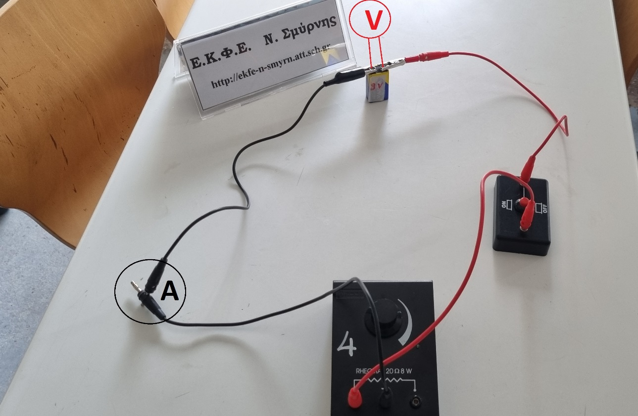το κύκλωμα απαιτεί ροοστάτη για τη μεταβολή της έντασης του ρεύματος. (Η αντίσταση του εξωτ. Κυκλώματος (ροοστάτη) θα πρέπει να είναι **max.** 10 - 15Ω περίπου και να βαίνει αισθητά μειούμενη- διαφορετικά η πολική τάση δε μειώνεται αρκετά). Το κύκλωμα που απαιτείται εικονίζεται παρακάτω:

(εδώ φαίνονται τα απαραίτητα υλικά: μπαταρία (9V ή 4,5V), ροοστάτης 0-20Ω, διακόπτης, 2 πολύμετρα, έξι καλώδια (4 ακροδέκτες μανταλάκι για να συνδεθούν στους πόλους της μπαταρίας)

Απαραίτητος ο διακόπτης με κουμπί, γιατί με τόσο μικρή αντίσταση δεν κρατάνε τις τιμές τα όργανα μέτρησης. Αυτό δεν επηρεάζει τόσο πολύ ποιοτικά τις μετρήσεις ζεύγη (I,V), **αλλά** δυσκολεύει την ταυτόχρονη ανάγνωσή τους. Το πολύμετρο που θα έχουμε ως βολτόμετρο θα είναι, όπως παρακάτω:

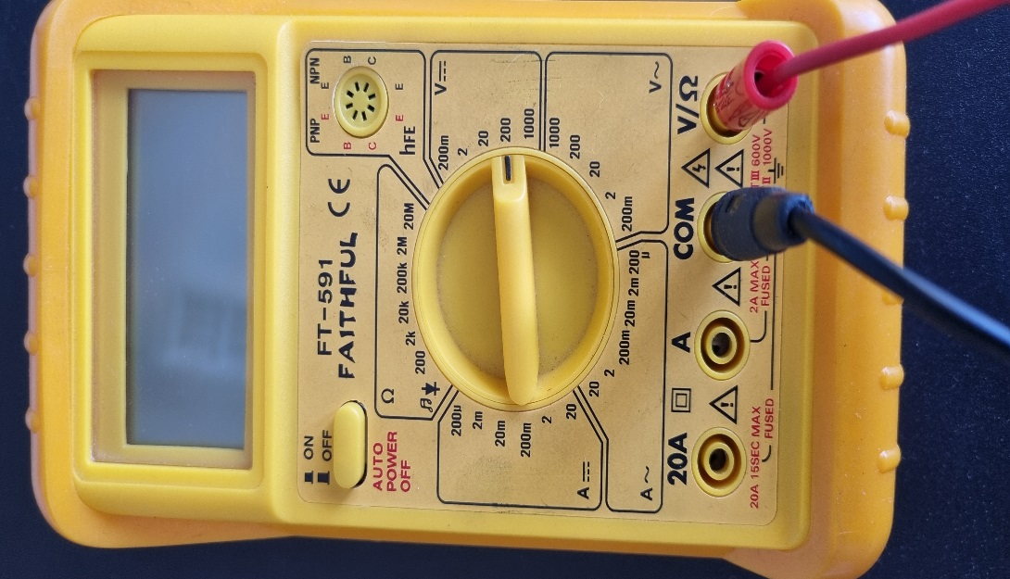

Το αμπερόμετρο πρέπει να είναι όπως παρακάτω: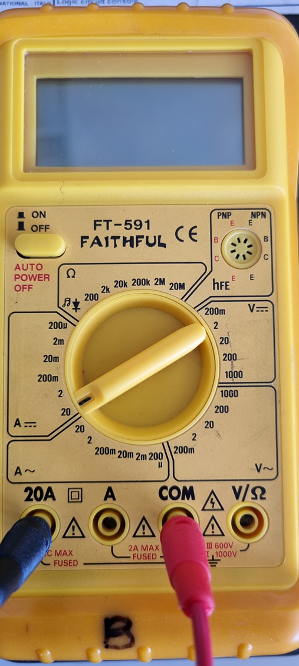:

Η διαδικασία της λήψης μετρήσεων έχει ως εξής: Αρχικά με ανοιχτό το κύκλωμα το βολτόμετρο δείχνει την ΗΕΔ. Μετά πατάμε το διακόπτη για λίγο, και παίρνουμε νέο ζεύγος i και V.Στρέφουμε λίγο το κουμπί του ροοστάτη , πατάμε το διακόπτη και παίρνουμε τρίτο ζεύγος I και V. Επαναλαμβάνουμε την τελευταία ενέργεια άλλες δυο τρεις φορές.

(Η διάρκεια της άσκησης μέχρι και τη λήψη μετρήσεων, και υπό την προϋπόθεση, ότι οι μαθητές έχουν υλοποιήσει σε τουλάχιστον 2 προηγούμενα μαθήματα, κυκλώματα / συνδέσει αμπερόμετρο/ βολτόμετρο κτλ. εκτιμάται σε 30-40min.)

Καλή Επιτυχία!